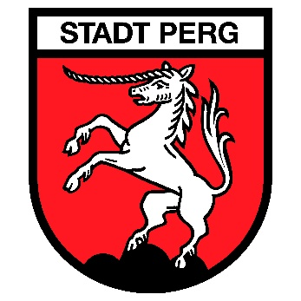
PRESSEMITTEILUNG

OÖ Städtetag im Technologiezentrum Perg

Bgm. LAbg. Anton Froschauer begrüßte dazu eine Reihe hochkarätiger Ehrengäste, darunter den Vorsitzenden des OÖ Städtebundes, Bgm. Klaus Luger, sowie die Präsidiumsmitglieder Bgm. Mag. Dr. Andreas Rabl und Bgm.in Dr.in Sabine Naderer-Jelinek.

Unser Bürgermeister bedankte sich bei den Delegierten für die konstruktiven Beratungen und lud zu einer exklusiven Führung durch das Perger Technologiezentrun ein.
LAbg. Bgm. Froschauer, selbst Mitglied des Präsidiums des OÖ-Städtebundes, unterstrich die wertvolle Gelegenheit des Austauschs, lobte die gute Zusammenarbeit und freute sich auf weitere spannende Diskussionen und Erkenntnisse während des Städtetags.

Fotos (c) Boris Mitterlehner

Pressearbeit:
Petra Gschwandtner
Tel.: + 43 7262/522 55-503
E-Mail: petra.gschwandtner@stadt.perg.at
Stadtgemeinde Perg, Hauptplatz 4, 4320 Perg, www.pergliest.at

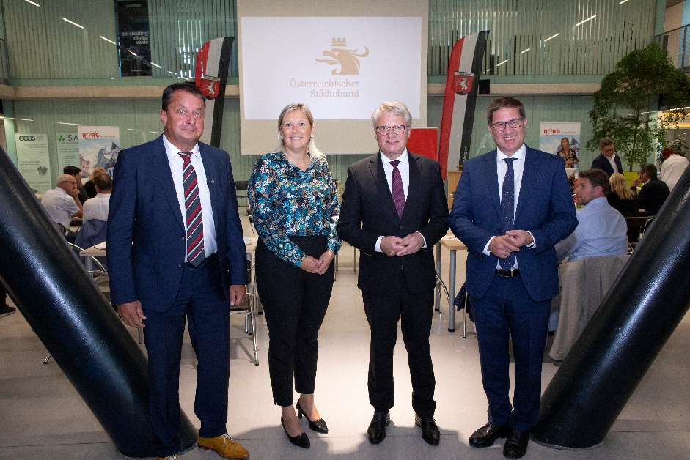

(v.l.n.r) LAbg. Bürgermeister Anton Froschauer, Bürgermeisterin Dr.in Sabine Naderer-Jelinek, Bürgermeister Klaus Luger, Bürgermeister. Mag. Dr. Andreas Rabl

